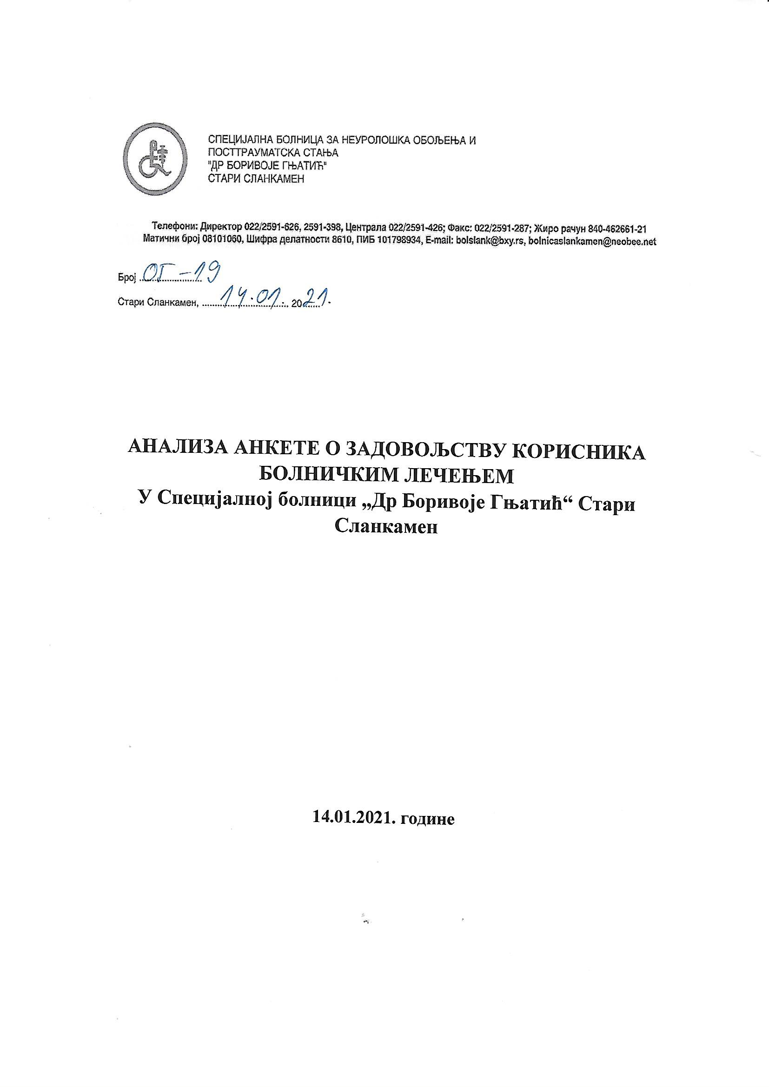

Анкета о задовољству корисника услуга у Специјалној болници „Др Боривоје Гњатић“ Стари Сланкамен је спроведена од 21.12.2020. год. до 25.12.2020 .год. према упутствима ЗЗЈЗ Сремска Митровица.

У том периоду је отпуштено пацијената, а подељено је 16 анкета и 16 анкета је и враћено.

АНАЛИЗА АНКЕТЕ

- ПОЛ:

- ГОДИНЕ СТАРОСТИ:

- ЗАВРШЕНА ШКОЛА:

- МАТЕРИЈАЛНО СТАЊЕ:

- КОЛИКО СТЕ ЗАДОВОЉНИ УСЛУГАМА И ОРГАНИЗАЦИЈОМ ЗДРАВСТВЕНЕ ЗАШТИТЕ ТОКОМ ВАШЕГ БОЛНИЧКОГ ЛЕЧЕЊА?

а) Обавештења која су Вам дата код пријема у болницу

б) Организација брзине пружања услуга дијагностике и терапије током боравка у болници

в) Услуге исхране током боравка у болници

г) Услуге смештаја током боравка у болници

д) Одржавање хигијене собе

ђ) Одржавање хигијене тоалета

е) Организација посета

ж) Обавештења која су Вам дата на отпусту из болнице

- УСЛУГЕ СЕСТРИНСКЕ НЕГЕ ТОКОМ БОРАВКА У БОЛНИЦИ

а) Поштовање и љубазност

б) Време чекања на сестру код хитне потребе

в) Објашњење процедура, тестова и третмана

г) Опште задовољство сестринском негом

- КОЛИКО СТЕ ЗАДОВОЉНИ УСЛУГАМА ЛЕКАРА ТОКОМ БОРАВКА У БОЛНИЦИ?

а) Спремност да дају одговоре на питања

б) Објашњење тестова, процедура, третмана и резултата

в) Поштовање и љубазност

г) Способност дијагностиковања здравствених проблема

д) Успешност лечења

ђ) Опште задовољство услугама лекара

8.ДА ЛИ ЈЕ У ВАШЕМ ЛЕЧЕЊУ КОРИШЋЕН КЛИНИЧКИ ПУТ?

9.УСЛУГЕ ДИЈАГНОСТИКЕ И ЛЕЧЕЊА УКОЛИКО СТЕ ЛЕЧЕНИ У ОВОЈ УСТАНОВИ У ВЕЗИ СУМЊЕ ИЛИ ПОТВРЂЕНЕ БОЛЕСТИ КОВИД-19

